ÉTAPE 3 | UN JOUR, UN MÉTIER · Le tour du monde des bâtisseurs  Rome (Italie) · Le plombier

Nom, prénom : | Classe : | Date :

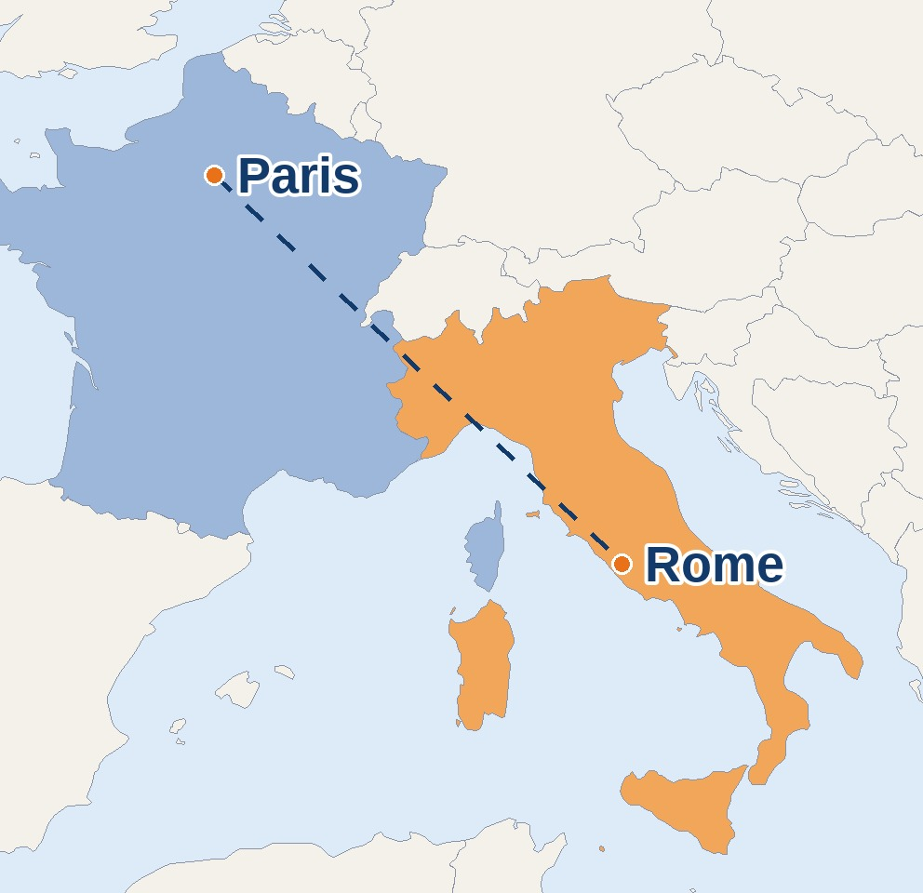 | ✈ MON BILLET D'EMBARQUEMENT  Destination : Rome  Pays : Italie  Distance depuis Paris : environ 1 100 km  Langue : l'italien  Pour dire bonjour : « Buongiorno »  Monnaie : l'euro  Métier du jour : le plombier
1. Je regarde la vidéo Durée : 1 min 29. Regarde-la deux fois, puis réponds.
a) Quelle est la capitale de l'Italie ?
☐ Milan ☐ Venise ☐ Rome
b) Comment s'appelle le pont qui transporte l'eau ?
……………………………………………………………………………………………………………………………
c) D'où vient le mot « plombier » ?
☐ du plomb ☐ de la plume ☐ de la pluie
d) Aujourd'hui, en quoi sont souvent les tuyaux ? Coche les 2 bonnes réponses.
☐ en cuivre ☐ en carton ☐ en plastique (PER) ☐ en plomb
e) Que fait le plombier ? Numérote les gestes dans l'ordre, de 1 à 4.
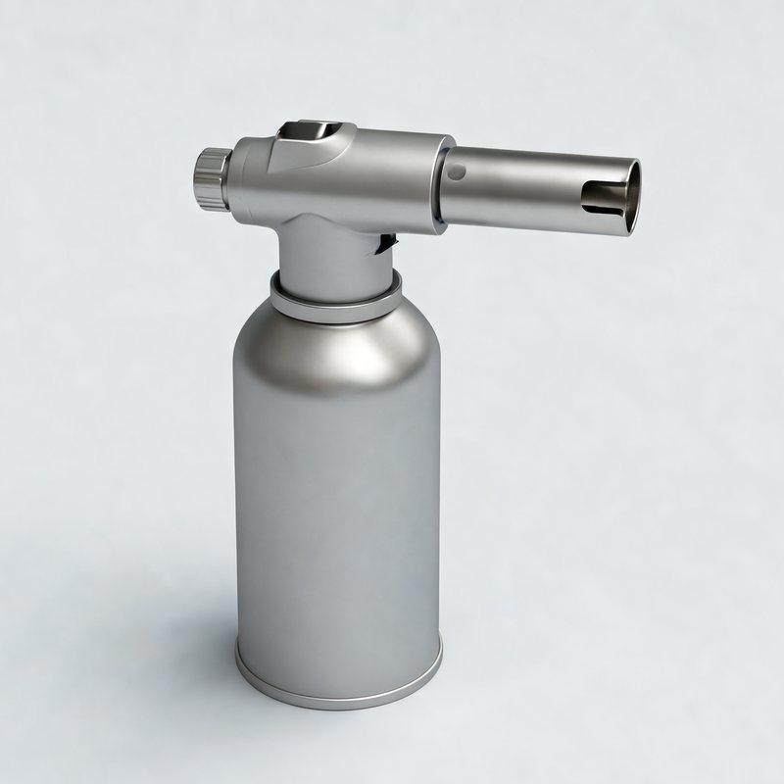  Il soude.  n° …… | 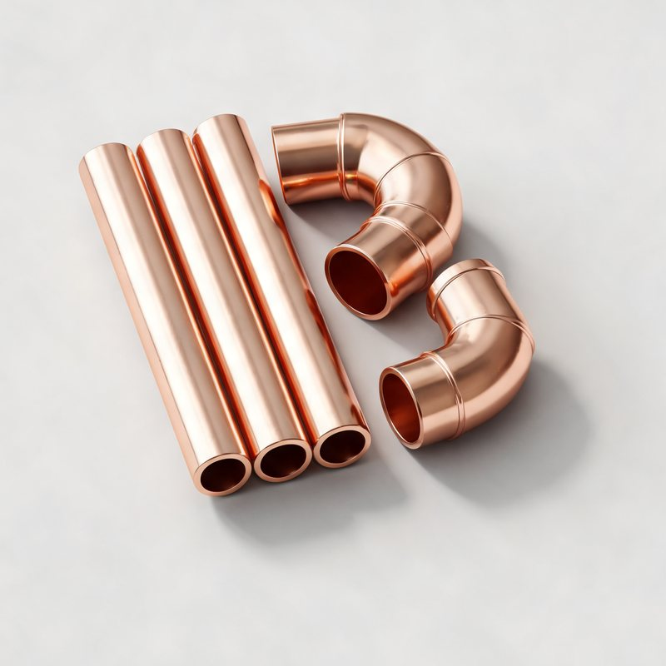  Il mesure le tube.  n° …… | 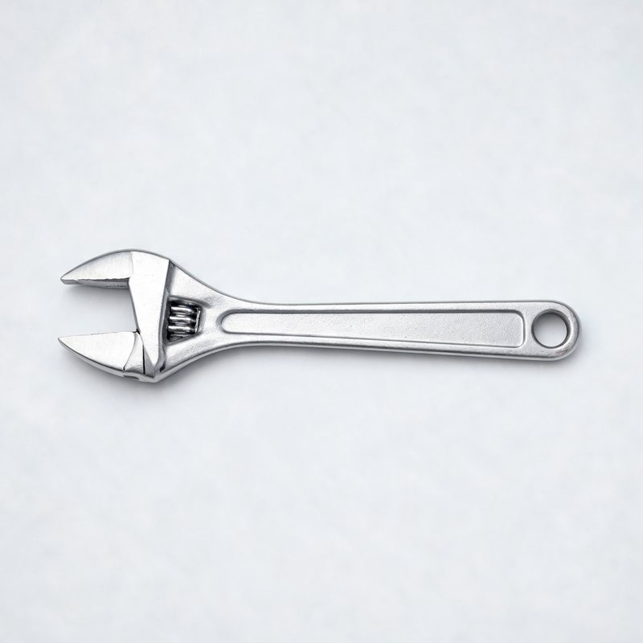  Il serre les raccords.  n° …… | 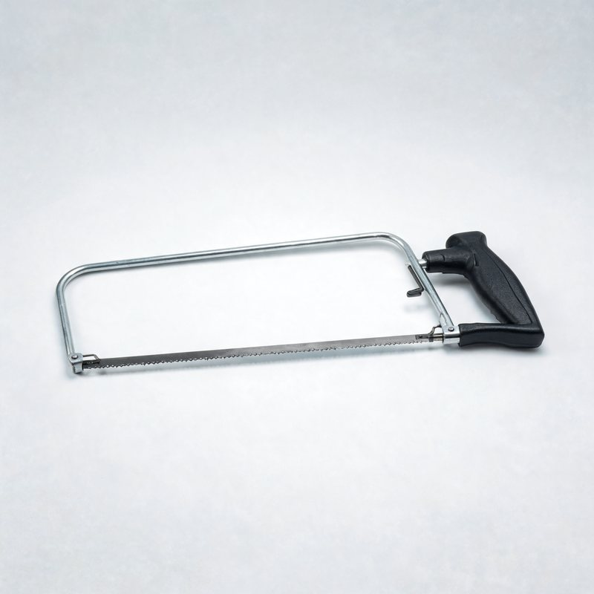  Il coupe le tube.  n° ……
f) Quel diplôme prépare-t-on après la 3e pour devenir plombier ? Il dure combien de temps ?
……………………………………………………………………………………………………………………………

2. Je lis
Rome, la ville des fontaines
Il y a 2 000 ans, Rome était la plus grande ville du monde. Pour donner de l'eau à tous les habitants, les Romains ont construit des aqueducs.
Un aqueduc est un long canal qui amène l'eau des sources jusqu'à la ville. Il passe parfois sur de grands ponts en pierre.
Dans la ville, l'eau coulait dans des tuyaux en plomb. En latin, le plomb se dit « plumbum » : c'est de là que vient le mot « plombier » !
Aujourd'hui, la fontaine de Trevi reçoit encore l'eau d'un aqueduc romain. Et le plombier installe des tuyaux en cuivre ou en plastique, plus en plomb.
a) À quoi sert un aqueduc ?
……………………………………………………………………………………………………………………………
b) Vrai ou faux ? Coche la bonne case.
 | Vrai | Faux
Il y a 2 000 ans, Rome était une toute petite ville. | ☐ | ☐
Un aqueduc peut passer sur un pont en pierre. | ☐ | ☐
Les tuyaux romains étaient en plomb. | ☐ | ☐
Aujourd'hui, le plombier utilise surtout des tuyaux en plomb. | ☐ | ☐
c) Comment dit-on « plomb » en latin ?
……………………………………………………………………………………………………………………………
d) Quelle fontaine reçoit encore l'eau d'un aqueduc romain ?
……………………………………………………………………………………………………………………………
3. Je calcule
Le plombier installe les tuyaux d'une salle de bains.
a) Il a besoin de 3 tubes de 2 m. Quelle longueur de tube faut-il en tout ?
……………………………………………………………………………………………………………………………
b) Un tube de 2 m coûte 12 €. Combien coûtent les 3 tubes ?
……………………………………………………………………………………………………………………………
c) Un robinet qui fuit perd 5 litres d'eau par jour. Combien de litres perd-il en une semaine (7 jours) ?
……………………………………………………………………………………………………………………………
d) Paris est à 1 100 km de Rome. Quelle distance fait-on pour l'aller et le retour ?
……………………………………………………………………………………………………………………………

4. Je trace
Voici la moitié d'une mosaïque romaine. Colorie les cases de droite pour que le dessin soit symétrique par rapport au trait rouge.  Aide : compte les cases à partir du trait rouge.  ★ Défi : une baignoire contient 150 litres. Le robinet donne 10 litres par minute. En combien de minutes est-elle pleine ?  …………………………………………………………………  ………………………………………………………………… | 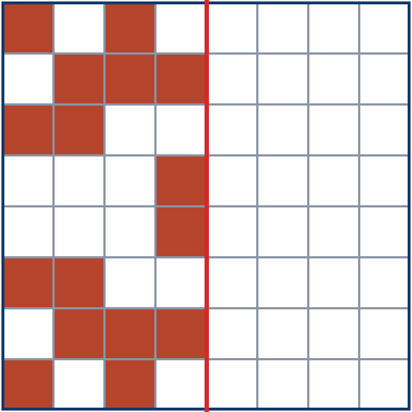
5. Mon passeport de bâtisseur
Le mot du jour : ………………………………………………  C'est un canal qui amène l'eau jusqu'à la ville.  Dans ce pays, j'ai appris que :  …………………………………………………………………………………  …………………………………………………………………………………  Sur le métier, j'ai appris que :  …………………………………………………………………………………  ………………………………………………………………………………… | TAMPON · ÉTAPE 3  ITALIE  Lettre mystère n° 8  C'est la 3e lettre du mot du jour.  [ ….. ]  À la fin du tour du monde, les 10 lettres forment un mot.
6. Et moi ?
Ce métier me plaît : ☐ oui ☐ un peu ☐ non
Parce que :
………………………………………………………………………………………………………………………………………………
………………………………………………………………………………………………………………………………………………
J'aimerais visiter ce pays : ☐ oui ☐ non

